ВСЕМ ДОБРОГО ДНЯ!
Прошедшая неделя порадовала и удивила морозами. Зима вступила в свои права! Здорово! А в нашей лего лаборатории жарко! Делюсь впечатлениями.
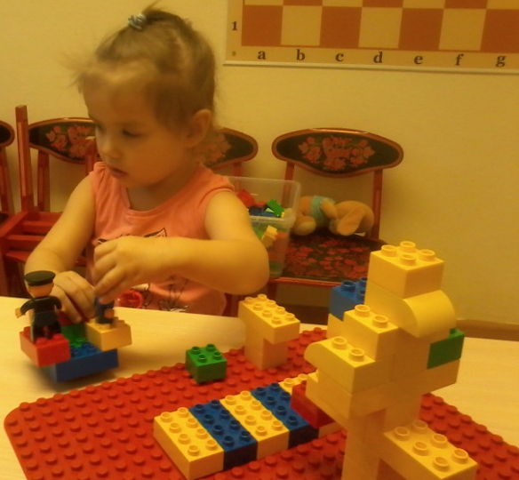
Малыши закрепили строительство деревьев, а для устранения проблемы уборки снега – конструировали лопату. Уже достаточно сложная конструкция получилась. Использовали большие кирпичи для ручки и детали располагали поперек. Вот, что получилось – целая история про человечка в заснеженном лесу.
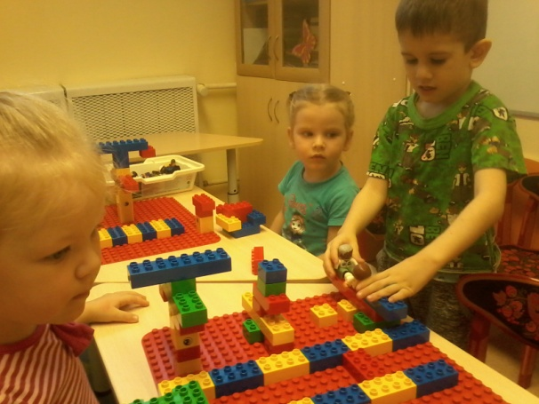

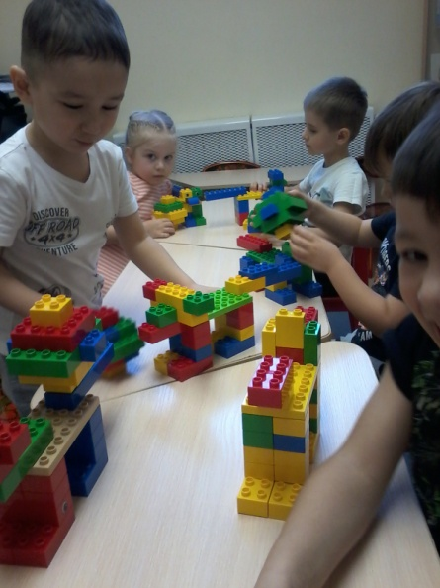
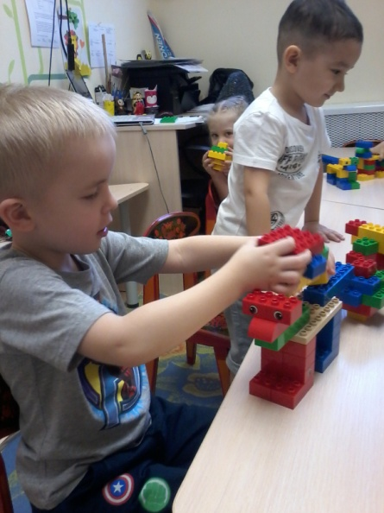
А с ребятами средней группы мы продолжали конструировать сказку «Колобок», но на новый лад. Колобок на этой неделе подлился своим кусочком с волком и медведем. И не успели звери и глазом моргнуть, как колобок стал прежним. Вот такое щедрое волшебство. Все сыты, довольны и убегать ни от кого не нужно. Как же встреча с лисой пройдет? Не знаю…. На разминке ребята сами себе составляли схемы и собирали по ним башни.

В старшей группе задание состояло в том, чтобы ребята сделали флешку и подходящий к ней порт. Кто-то справился очень быстро, а для кого-то задание оказалось очень сложным, но интересные решения получились у Андрея Б, Мишы Б, Ярославы Р. Эту тему мы продолжим, но уже в более сложном виде – вилка и розетка. Я поговорю с детьми о безопасном поведении с электроприборами, но и беседа родителей очень важна. Посчитайте, сколько у вас дома розеток и вилок, и можно ли ими пользоваться детям.
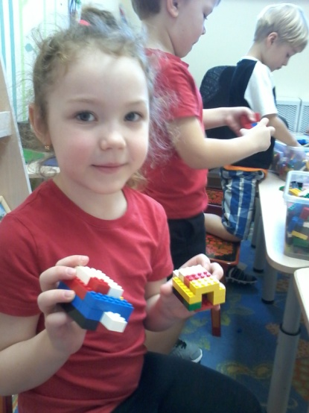
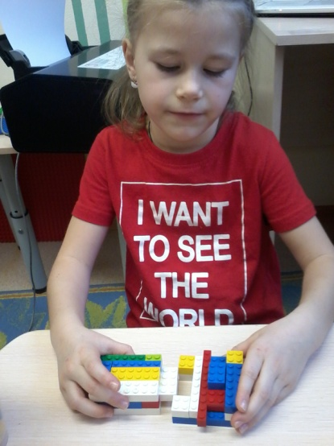
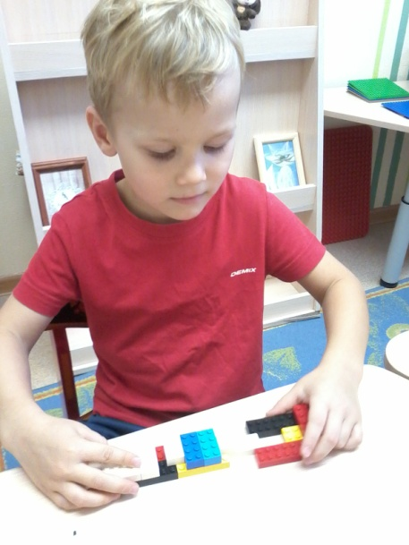

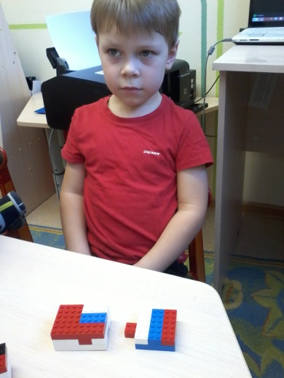
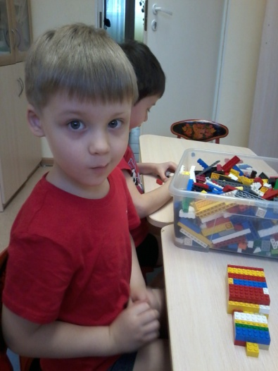

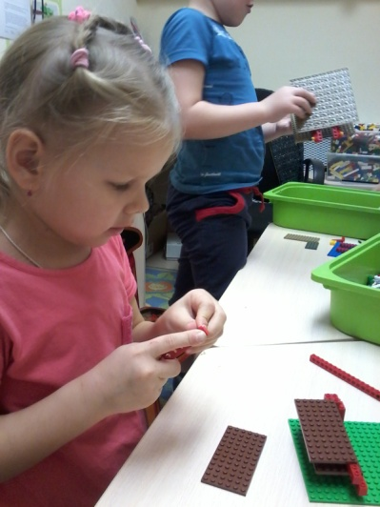
В подготовительной группе, после уточнения названий деталей книги, перед детьми была поставлена задача: сделать книгу, в которой странички могут разворачиваться, переворачиваться. Очень интересные решения были найдены ребятами из группы «Веселая семейка» - Гриша Ч., Тимофей З, Марк В. Механизм раскрытия книги у всех получился разный. А на разминке занимались точными последовательностями (продолжи последовательность из 3-х деталей).
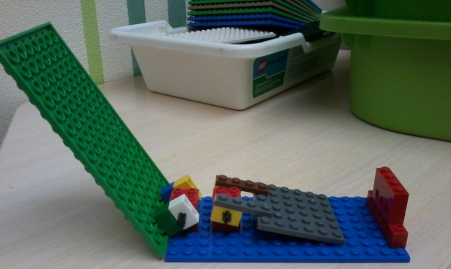

До новых встреч!!!

